Mon plan de travail n°8 JEAN

Le cahier lexique 4  (LCDL)  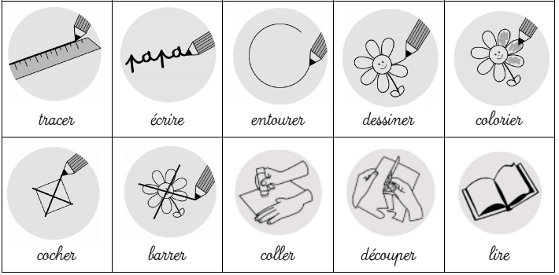  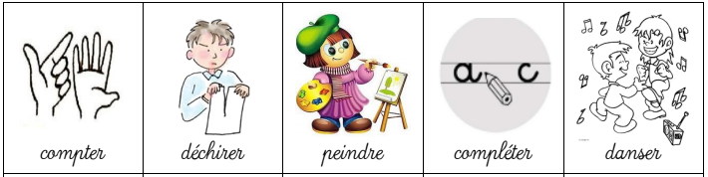  Je nomme les consignes scolaires. (Je les nomme à un camarade pour m'entraîner puis au maître) | Les lettres cursives  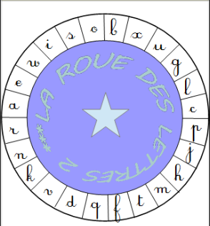  Faire Correspondre les lettres majuscule et les lettres cursives. |  | Phono Syllabe n°7  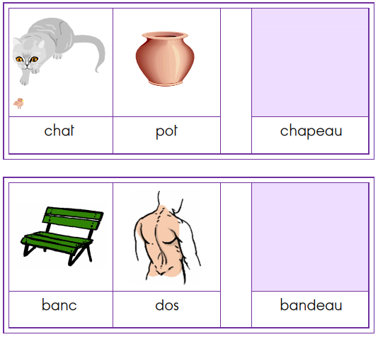  JEU de REBUS  Fusionner deux syllabes pour former un mot . | L'écriture cursive  3ème forme de base : le rond  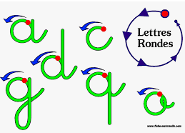  Reconnaître et écrire les lettres rondes. |  | Brevet dessin 1  (maikresse Karine)  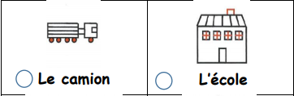  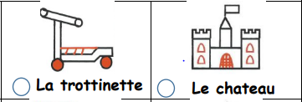  Pratiquer le dessin pour représenter ou illustrer, en étant fidèle au réel ou à un modèle, ou en inventant.
D1 (L'écrit -L'oral) |  |  |  |  | D3 ( les Arts)
Les tours Duplo  (LCDL)  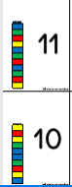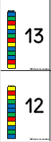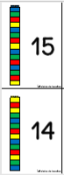  Constituer des quantités de 10 à 15 objets. | Les algorithmes Fleurs  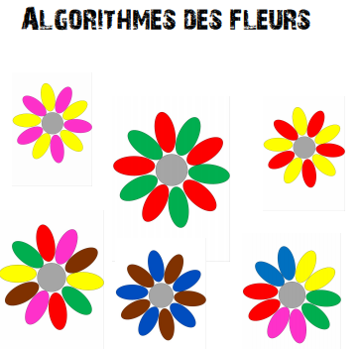  Identifier le principe d’organisation d’un algorithme et poursuivre son application. |  | KAPLA  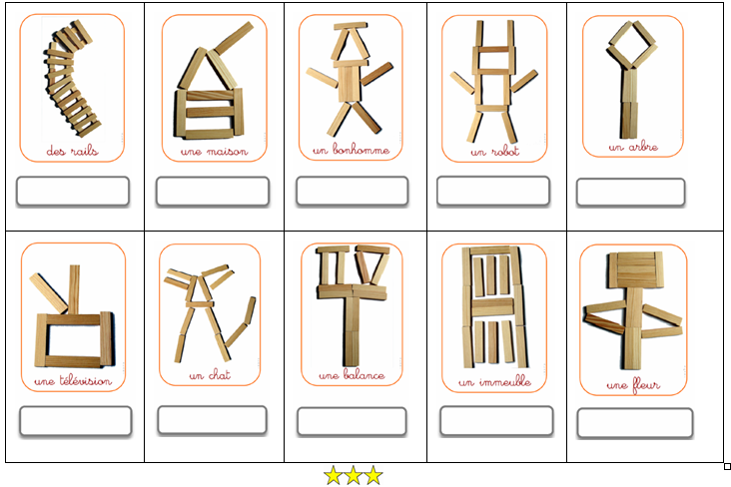  Utiliser les kapla pour reproduire un modèle en deux dimensions. | MOBILO  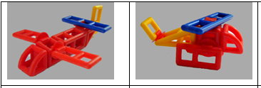  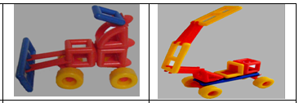  Utiliser , fabriquer, manipuler des objets en suivant une fiche de fabrication. |  | Les sabliers  Sensibiliser à la notion de durées en utilisant des dispositifs servant à les mesurer.  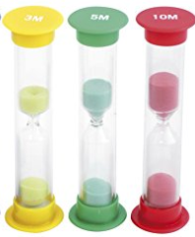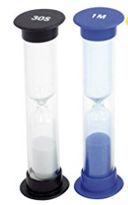  Classer ces sabliers de la plus petites durée à la plus grande
D4 (les grandeurs, le nombre, les suites organisées) |  | D5 : Les objets / Le temps
Mon plan de travail n°8 MAXIME

Le cahier lexique 4  (LCDL)  Je nomme les consignes scolaires. (Je les nomme à un camarade pour m'entraîner puis au maître) | Les lettres cursives  Faire Correspondre les lettres majuscule et les lettres cursives. | Phono Syllabe n°7  JEU de REBUS  Fusionner deux syllabes pour former un mot . |  | L'écriture cursive  3ème forme de base : le rond  Reconnaître et écrire les lettres rondes. |  | Brevet dessin 1  (maikresse Karine)  Pratiquer le dessin pour représenter ou illustrer, en étant fidèle au réel ou à un modèle, ou en inventant.
D1 (L'écrit -L'oral) |  |  |  |  | D3 ( les Arts)
Les tours Duplo  (LCDL)  Constituer des quantités de 10 à 15 objets. | Les algorithmes Fleurs  Identifier le principe d’organisation d’un algorithme et poursuivre son application. | KAPLA  Utiliser les kapla pour reproduire un modèle en deux dimensions. |  | MOBILO  Utiliser , fabriquer, manipuler des objets en suivant une fiche de fabrication. |  | Les sabliers  Sensibiliser à la notion de durées en utilisant des dispositifs servant à les mesurer.  Classer ces sabliers de la plus petites durée à la plus grande
D4 (les grandeurs, le nombre, les suites organisées) |  |  | D5 : Les objets / Le temps
Mon plan de travail n°8 MAREVA

Le cahier lexique 4  (LCDL)  Je nomme les consignes scolaires. (Je les nomme à un camarade pour m'entraîner puis au maître) | Les lettres cursives  Faire Correspondre les lettres majuscule et les lettres cursives. | Phono Syllabe n°7  JEU de REBUS  Fusionner deux syllabes pour former un mot . |  | L'écriture cursive  3ème forme de base : le rond  Reconnaître et écrire les lettres rondes. |  | Brevet dessin 1  (maikresse Karine)  Pratiquer le dessin pour représenter ou illustrer, en étant fidèle au réel ou à un modèle, ou en inventant.
D1 (L'écrit -L'oral) |  |  |  |  | D3 ( les Arts)
Les tours Duplo  (LCDL)  Constituer des quantités de 10 à 15 objets. | Les algorithmes Fleurs  Identifier le principe d’organisation d’un algorithme et poursuivre son application. | KAPLA  Utiliser les kapla pour reproduire un modèle en deux dimensions. |  | MOBILO  Utiliser , fabriquer, manipuler des objets en suivant une fiche de fabrication. |  | Les sabliers  Sensibiliser à la notion de durées en utilisant des dispositifs servant à les mesurer.  Classer ces sabliers de la plus petites durée à la plus grande
D4 (les grandeurs, le nombre, les suites organisées) |  |  | D5 : Les objets / Le temps
Mon plan de travail n°8 MARGOT

Le cahier lexique 4  (LCDL)  Je nomme les consignes scolaires. (Je les nomme à un camarade pour m'entraîner puis au maître) | Les lettres cursives  Faire Correspondre les lettres majuscule et les lettres cursives. | Phono Syllabe n°7  JEU de REBUS  Fusionner deux syllabes pour former un mot . |  | L'écriture cursive  3ème forme de base : le rond  Reconnaître et écrire les lettres rondes. |  | Brevet dessin 1  (maikresse Karine)  Pratiquer le dessin pour représenter ou illustrer, en étant fidèle au réel ou à un modèle, ou en inventant.
D1 (L'écrit -L'oral) |  |  |  |  | D3 ( les Arts)
Les tours Duplo  (LCDL)  Constituer des quantités de 10 à 15 objets. | Les algorithmes Fleurs  Identifier le principe d’organisation d’un algorithme et poursuivre son application. | KAPLA  Utiliser les kapla pour reproduire un modèle en deux dimensions. |  | MOBILO  Utiliser , fabriquer, manipuler des objets en suivant une fiche de fabrication. |  | Les sabliers  Sensibiliser à la notion de durées en utilisant des dispositifs servant à les mesurer.  Classer ces sabliers de la plus petites durée à la plus grande
D4 (les grandeurs, le nombre, les suites organisées) |  |  | D5 : Les objets / Le temps
Mon plan de travail n°8 LEA

Le cahier lexique 4  (LCDL)  Je nomme les consignes scolaires. (Je les nomme à un camarade pour m'entraîner puis au maître) | Les lettres cursives  Faire Correspondre les lettres majuscule et les lettres cursives. | Phono Syllabe n°7  JEU de REBUS  Fusionner deux syllabes pour former un mot . |  | L'écriture cursive  3ème forme de base : le rond  Reconnaître et écrire les lettres rondes. |  | Brevet dessin 1  (maikresse Karine)  Pratiquer le dessin pour représenter ou illustrer, en étant fidèle au réel ou à un modèle, ou en inventant.
D1 (L'écrit -L'oral) |  |  |  |  | D3 ( les Arts)
Les tours Duplo  (LCDL)  Constituer des quantités de 10 à 15 objets. | Les algorithmes Fleurs  Identifier le principe d’organisation d’un algorithme et poursuivre son application. | KAPLA  Utiliser les kapla pour reproduire un modèle en deux dimensions. |  | MOBILO  Utiliser , fabriquer, manipuler des objets en suivant une fiche de fabrication. |  | Les sabliers  Sensibiliser à la notion de durées en utilisant des dispositifs servant à les mesurer.  Classer ces sabliers de la plus petites durée à la plus grande
D4 (les grandeurs, le nombre, les suites organisées) |  |  | D5 : Les objets / Le temps
Mon plan de travail n°8 ARTHUR

Le cahier lexique 4  (LCDL)  Je nomme les consignes scolaires. (Je les nomme à un camarade pour m'entraîner puis au maître) | Les lettres cursives  Faire Correspondre les lettres majuscule et les lettres cursives. | Phono Syllabe n°7  JEU de REBUS  Fusionner deux syllabes pour former un mot . |  | L'écriture cursive  3ème forme de base : le rond  Reconnaître et écrire les lettres rondes. |  | Brevet dessin 1  (maikresse Karine)  Pratiquer le dessin pour représenter ou illustrer, en étant fidèle au réel ou à un modèle, ou en inventant.
D1 (L'écrit -L'oral) |  |  |  |  | D3 ( les Arts)
Les tours Duplo  (LCDL)  Constituer des quantités de 10 à 15 objets. | Les algorithmes Fleurs  Identifier le principe d’organisation d’un algorithme et poursuivre son application. | KAPLA  Utiliser les kapla pour reproduire un modèle en deux dimensions. |  | MOBILO  Utiliser , fabriquer, manipuler des objets en suivant une fiche de fabrication. |  | Les sabliers  Sensibiliser à la notion de durées en utilisant des dispositifs servant à les mesurer.  Classer ces sabliers de la plus petites durée à la plus grande
D4 (les grandeurs, le nombre, les suites organisées) |  |  |  | D5 : Les objets / Le temps
Mon plan de travail n°8 ANGELA

Le cahier lexique 4  (LCDL)  Je nomme les consignes scolaires. (Je les nomme à un camarade pour m'entraîner puis au maître) | Les lettres cursives  Faire Correspondre les lettres majuscule et les lettres cursives. | Phono Syllabe n°7  JEU de REBUS  Fusionner deux syllabes pour former un mot . |  | L'écriture cursive  3ème forme de base : le rond  Reconnaître et écrire les lettres rondes. |  | Brevet dessin 1  (maikresse Karine)  Pratiquer le dessin pour représenter ou illustrer, en étant fidèle au réel ou à un modèle, ou en inventant.
D1 (L'écrit -L'oral) |  |  |  |  | D3 ( les Arts)
Les tours Duplo  (LCDL)  Constituer des quantités de 10 à 15 objets. | Les algorithmes Fleurs  Identifier le principe d’organisation d’un algorithme et poursuivre son application. | KAPLA  Utiliser les kapla pour reproduire un modèle en deux dimensions. |  | MOBILO  Utiliser , fabriquer, manipuler des objets en suivant une fiche de fabrication. |  | Les sabliers  Sensibiliser à la notion de durées en utilisant des dispositifs servant à les mesurer.  Classer ces sabliers de la plus petites durée à la plus grande
D4 (les grandeurs, le nombre, les suites organisées) |  |  | D5 : Les objets / Le temps
Mon plan de travail n°8 EVAN

Le cahier lexique 4  (LCDL)  Je nomme les consignes scolaires. (Je les nomme à un camarade pour m'entraîner puis au maître) | Les lettres cursives  Faire Correspondre les lettres majuscule et les lettres cursives. | Phono Syllabe n°7  JEU de REBUS  Fusionner deux syllabes pour former un mot . |  | L'écriture cursive  3ème forme de base : le rond  Reconnaître et écrire les lettres rondes. |  | Brevet dessin 1  (maikresse Karine)  Pratiquer le dessin pour représenter ou illustrer, en étant fidèle au réel ou à un modèle, ou en inventant.
D1 (L'écrit -L'oral) |  |  |  |  | D3 ( les Arts)
Les tours Duplo  (LCDL)  Constituer des quantités de 10 à 15 objets. | Les algorithmes Fleurs  Identifier le principe d’organisation d’un algorithme et poursuivre son application. | KAPLA  Utiliser les kapla pour reproduire un modèle en deux dimensions. |  | MOBILO  Utiliser , fabriquer, manipuler des objets en suivant une fiche de fabrication. |  | Les sabliers  Sensibiliser à la notion de durées en utilisant des dispositifs servant à les mesurer.  Classer ces sabliers de la plus petites durée à la plus grande
D4 (les grandeurs, le nombre, les suites organisées) |  |  | D5 : Les objets / Le temps
Mon plan de travail n°8 LOUIS

Le cahier lexique 4  (LCDL)  Je nomme les consignes scolaires. (Je les nomme à un camarade pour m'entraîner puis au maître) | Les lettres cursives  Faire Correspondre les lettres majuscule et les lettres cursives. | Phono Syllabe n°7  JEU de REBUS  Fusionner deux syllabes pour former un mot . |  | L'écriture cursive  3ème forme de base : le rond  Reconnaître et écrire les lettres rondes. |  | Brevet dessin 1  (maikresse Karine)  Pratiquer le dessin pour représenter ou illustrer, en étant fidèle au réel ou à un modèle, ou en inventant.
D1 (L'écrit -L'oral) |  |  |  |  | D3 ( les Arts)
Les tours Duplo  (LCDL)  Constituer des quantités de 10 à 15 objets. | Les algorithmes Fleurs  Identifier le principe d’organisation d’un algorithme et poursuivre son application. | KAPLA  Utiliser les kapla pour reproduire un modèle en deux dimensions. |  | MOBILO  Utiliser , fabriquer, manipuler des objets en suivant une fiche de fabrication. |  | Les sabliers  Sensibiliser à la notion de durées en utilisant des dispositifs servant à les mesurer.  Classer ces sabliers de la plus petite durée à la plus grande
D4 (les grandeurs, le nombre, les suites organisées) |  |  | D5 : Les objets / Le temps
Mon plan de travail n°8 ROSE

Le cahier lexique 4  (LCDL)  Je nomme les consignes scolaires. (Je les nomme à un camarade pour m'entraîner puis au maître) | Les lettres cursives  Faire Correspondre les lettres majuscules et les lettres cursives. | Phono Syllabe n°7  JEU de REBUS  Fusionner deux syllabes pour former un mot . |  | L'écriture cursive  3ème forme de base : le rond  Reconnaître et écrire les lettres rondes. |  | Brevet dessin 1  Pratiquer le dessin pour représenter ou illustrer, en étant fidèle au réel ou à un modèle, ou en inventant.
D1 (L'écrit -L'oral) |  |  |  |  | D3 ( les Arts)
Les tours Duplo  (LCDL)  Constituer des quantités de 10 à 15 objets. | Les algorithmes Fleurs  Identifier le principe d’organisation d’un algorithme et poursuivre son application. | KAPLA  Utiliser les kapla pour reproduire un modèle en deux dimensions. |  | MOBILO  Utiliser, fabriquer, manipuler des objets en suivant une fiche de fabrication. |  | Les sabliers  Sensibiliser à la notion de durées en utilisant des dispositifs servant à les mesurer.  Classer ces sabliers de la plus petites durée à la plus grande
D4 (les grandeurs, le nombre, les suites organisées) |  |  | D5 : Les objets / Le temps

Mon plan de travail n°8 CÔME

Le cahier lexique 4  (LCDL)  Je nomme les consignes scolaires. (Je les nomme à un camarade pour m'entraîner puis au maître) | 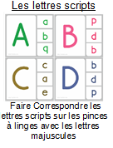 | Ecrire les lettres majuscules  Les lettres rondes 1  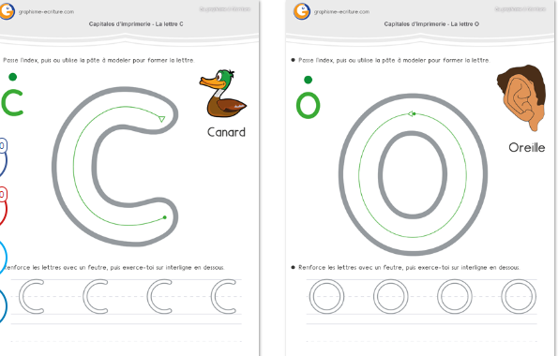  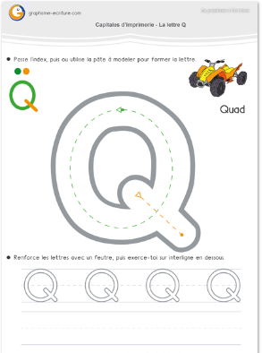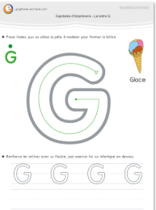  J'écris lettres rondes complexes MAJUSCULES avec modèle en respectant le sens de tracé. (Pâte à modeler puis tracer) |  | CLIPO    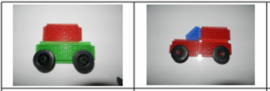  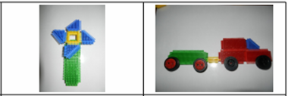  Utiliser, fabriquer, manipuler des objets en suivant une fiche de fabrication.
D1 (L'écrit -L'oral) |  |  |  |  | D5 : L'espace
Les quantités de 1 à 6  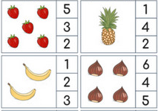  Dénombrer des collections de 1 à 6 objets | Pâte à modeler  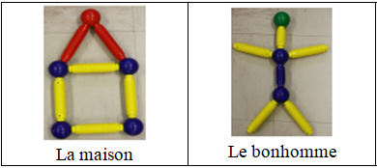  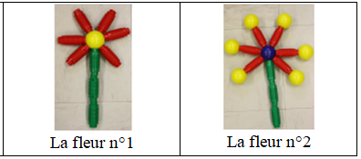  Reproduire un assemblage de formes. | Les grandeurs  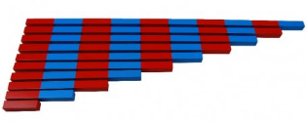  Ranger des lattes de deux couleurs en utilisant une procédure numérique ou non numérique. |  | Puzzles 3  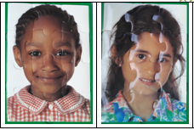  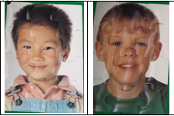
D4 (le nombre, les formes, les suites organisées) |  |  | D5 : L'espace

Mon plan de travail n°8 GASPARD

Le cahier lexique 4  (LCDL)  Je nomme les consignes scolaires. (Je les nomme à un camarade pour m'entraîner puis au maître) |  | Ecrire les lettres majuscules  Les lettres rondes 1  J'écris lettres rondes complexes MAJUSCULES avec modèle en respectant le sens de tracé. (Pâte à modeler puis tracer) |  | CLIPO  Utiliser, fabriquer, manipuler des objets en suivant une fiche de fabrication.
D1 (L'écrit -L'oral) |  |  |  |  | D5 : L'espace
Les quantités de 1 à 6  Dénombrer des collections de 1 à 6 objets | Pâte à modeler  Reproduire un assemblage de formes. | Les grandeurs  Ranger des lattes de deux couleurs en utilisant une procédure numérique ou non numérique. |  | Puzzles 3
D4 (le nombre, les formes, les suites organisées) |  |  | D5 : L'espace

Mon plan de travail n°8 MALO

Le cahier lexique 4  (LCDL)  Je nomme les consignes scolaires. (Je les nomme à un camarade pour m'entraîner puis au maître) |  | Ecrire les lettres majuscules  Les lettres rondes 1  J'écris lettres rondes complexes MAJUSCULES avec modèle en respectant le sens de tracé. (Pâte à modeler puis tracer) |  | CLIPO  Utiliser, fabriquer, manipuler des objets en suivant une fiche de fabrication.
D1 (L'écrit -L'oral) |  |  |  |  | D5 : L'espace
Les quantités de 1 à 6  Dénombrer des collections de 1 à 6 objets | Pâte à modeler  Reproduire un assemblage de formes. | Les grandeurs  Ranger des lattes de deux couleurs en utilisant une procédure numérique ou non numérique. |  | Puzzles 3
D4 (le nombre, les formes, les suites organisées) |  |  | D5 : L'espace

Mon plan de travail n°8 CLARA

Le cahier lexique 4  (LCDL)  Je nomme les consignes scolaires. (Je les nomme à un camarade pour m'entraîner puis au maître) |  | Ecrire les lettres majuscules  Les lettres rondes 1  J'écris lettres rondes complexes MAJUSCULES avec modèle en respectant le sens de tracé. (Pâte à modeler puis tracer) | CLIPO  Utiliser, fabriquer, manipuler des objets en suivant une fiche de fabrication.
D1 (L'écrit -L'oral) |  |  |  | D5 : L'espace
Les quantités de 1 à 6  Dénombrer des collections de 1 à 6 objets | Pâte à modeler  Reproduire un assemblage de formes. | Les grandeurs  Ranger des lattes de deux couleurs en utilisant une procédure numérique ou non numérique. | Puzzles 3
D4 (le nombre, les formes, les suites organisées)

Mon plan de travail n°8 WENDY

Le cahier lexique 4  (LCDL)  Je nomme les consignes scolaires. (Je les nomme à un camarade pour m'entraîner puis au maître) | Les lettres cursives  Faire Correspondre les lettres majuscules et les lettres cursives. | L'écriture cursive  3ème forme de base : le rond  Reconnaître et écrire les lettres rondes. | Brevet dessin 1  Pratiquer le dessin pour représenter ou illustrer, en étant fidèle au réel ou à un modèle, ou en inventant.
D1 (L'écrit -L'oral) |  |  | D3 ( les Arts)
Les quantités de 1 à 10  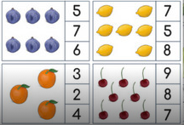  Dénombrer des collections de 1 à 10 objets. | Pâte à modeler  Reproduire un assemblage de formes. | Les algorithmes Fleurs  Identifier le principe d’organisation d’un algorithme et poursuivre son application. | CLIPO  Utiliser, fabriquer, manipuler des objets en suivant une fiche de fabrication.
D4 (le nombre, les formes, les grandeurs, les suites organisées)

Mon plan de travail n°8 ELISE

Le cahier lexique 4  (LCDL)  Je nomme les consignes scolaires. (Je les nomme à un camarade pour m'entraîner puis au maître) | Les lettres cursives  Faire Correspondre les lettres majuscules et les lettres cursives. | L'écriture cursive  3ème forme de base : le rond  Reconnaître et écrire les lettres rondes. |  | Brevet dessin 1  Pratiquer le dessin pour représenter ou illustrer, en étant fidèle au réel ou à un modèle, ou en inventant.
D1 (L'écrit -L'oral) |  |  |  | D3 ( les Arts)
Les quantités de 1 à 10  Dénombrer des collections de 1 à 10 objets . | Pâte à modeler  Reproduire un assemblage de formes. | Les algorithmes Fleurs  Identifier le principe d’organisation d’un algorithme et poursuivre son application. |  | CLIPO  Utiliser, fabriquer, manipuler des objets en suivant une fiche de fabrication.
D4 (le nombre, les formes, les grandeurs, les suites organisées)

